Департамент освіти і науки Київської обласної державної адміністрації
КНЗ КОР «Київський обласний інститут післядипломної освіти педагогічних кадрів»

Лучанська загальноосвітня школа І-ІІІ ступенів Таращанської районної ради Київської області
Обласний майстер-клас
для вчителів зарубіжної літератури
з теми «Використання інтернет - ресурсів у процесі розвитку творчої особистості учня
на уроках зарубіжної літератури та в позаурочний час»
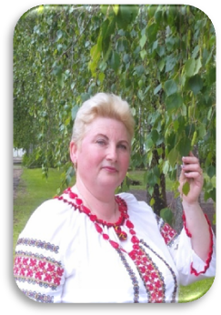
Керівник: Вегерінська Світлана Яківна, учитель української мови й літератури та зарубіжної літератури Лучанської загальноосвітньої школа І-ІІІ ступенів, Таращанської районної ради, учитель-методист
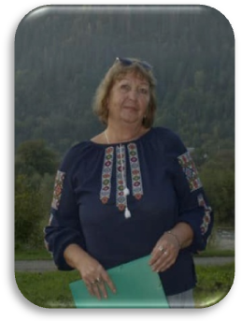
Координатор:Химера Наталія Володимирівна, методист відділу української мови і літератури та зарубіжної літератури КНЗ КОР «КОІПОПК»
Основні питання роботи майстер-класу:
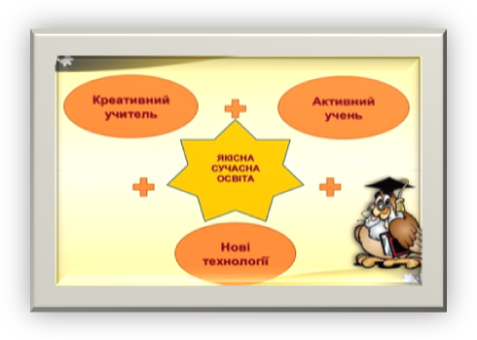
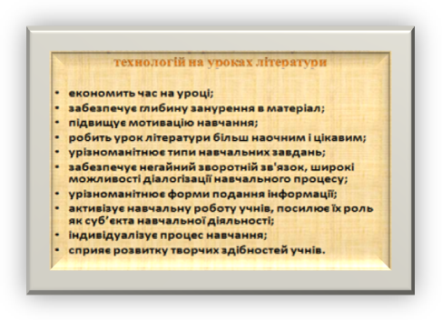

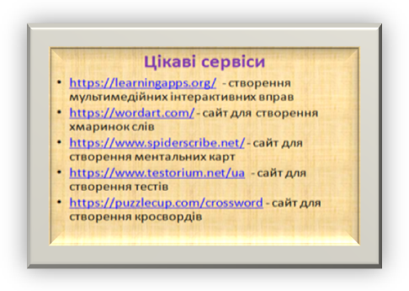

28 жовтня 2020 року для вчителів зарубіжної літератури відбудеться перше заняття обласного майстер-класу Вегерінської Світлани Яківни, учителя української мови й літератури та зарубіжної літератури Лучанської загальноосвітньої школа І-ІІІ ступенів Таращанської районної ради із теми «Використання інтернет - ресурсів у процесі розвитку творчої особистості учня на уроках зарубіжної літератури та в позаурочний час» (на базі Лучанської ЗОШ І-ІІІ ступенів).
Адреса проведення заходу: Лучанська загальноосвітня школа І-ІІІ ступенів, вул. Просвіти, 40 – а, с.Лука, Таращанський район.
Початок заняття: 10.30
Доїзд: їхати з Києва від автостанції «Південна» автобусами Київ — Звенигородка
(07:25 08:00 08:20) Київ — Катеринопіль(06:50) до зупинки с.Лука; із Білої Церкви від площі Базарної, 2 маршрутним таксі «Біла Церква - Лука» (7:00) до кінцевої. Інші можливі варіанти доїзду з’ясовувати індивідуально.
Контактні телефони:
0671496091, 0665321498 – Вегерінська Світлана Яківна, керівник майстер-класу;
0975454800 - .Химера Наталія Володимирівна, координатор майстер-класу

Шановні учасники обласного майстер-класу!

Очікувані результати роботи учасників майстер-класу
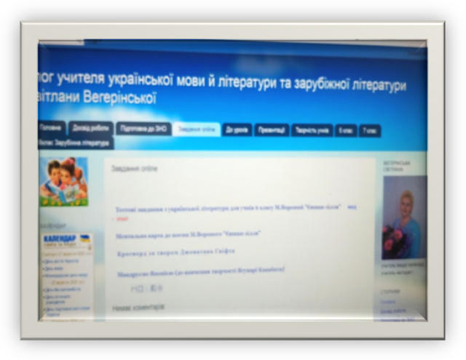
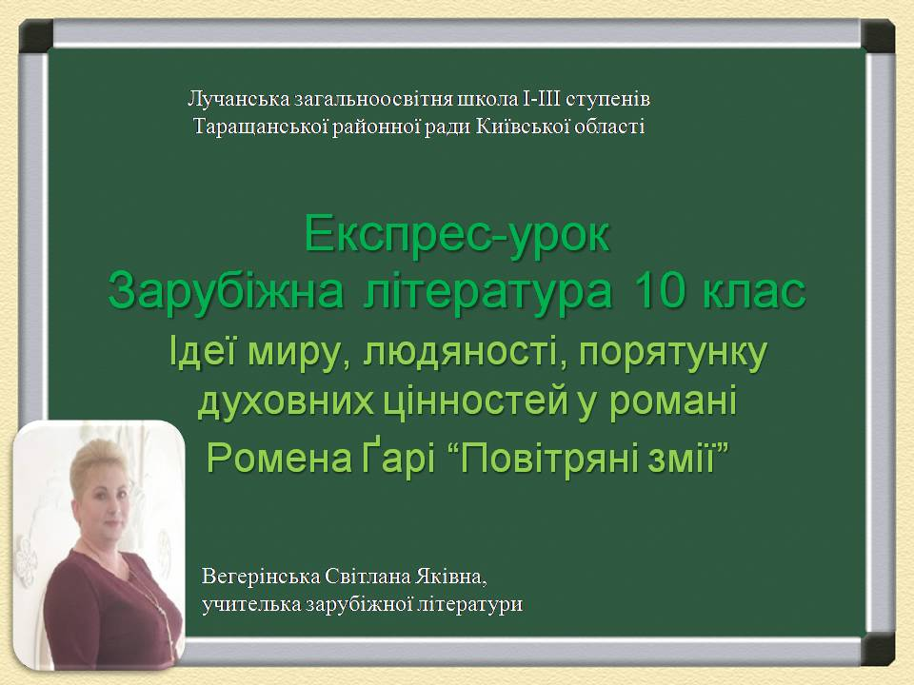

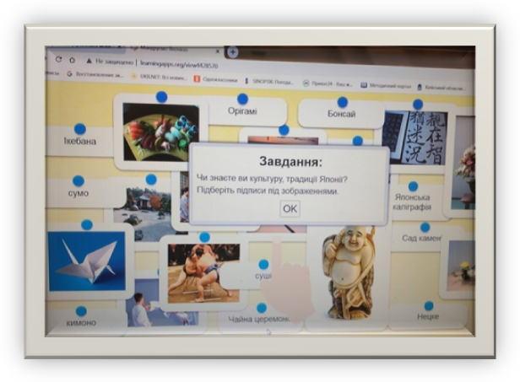
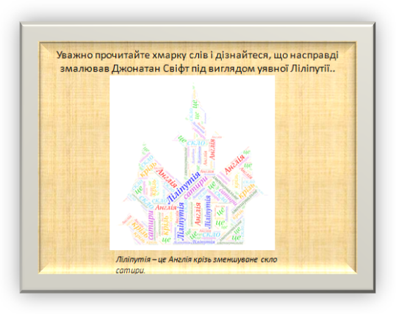
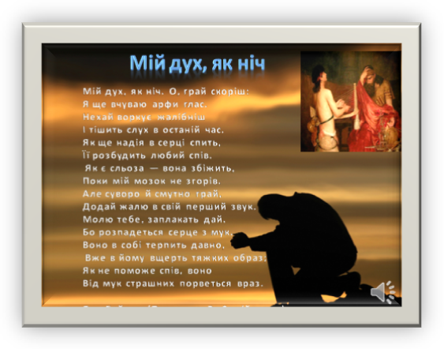

Список

учасників обласного майстер-класу

Вегерінської Світлани Яківни, учителя української мови і літератури та зарубіжної літератури

Лучанської ЗОШ І-ІІІ ступенів Таращанської районної ради Київської області,

із теми «Використання інтернет - ресурсів у процесі розвитку творчої особистості учня на уроках зарубіжної літератури та в позаурочний час»
для вчителів зарубіжної літератури
№ | Район, місто, ОТГ | ПІБ | Заклад освіти |  | Посада | Відвідування
 |  |  |  |  |  | 1зан  28.10  2020 | 2зан | 3 зан
 | Богуславський | Середа Марія Миколаївна |  | Мисайлівська гімназія | Учитель зарубіжної літератури
 | Богуславський | Поліщук Тетяна Олександрівна |  | Богуславський ліцей №2 Богуславської районної ради Київської області | Учитель зарубіжної літератури
 | Броварський | Литовченко Катерина Віталіївна |  | Русанівський навчально-виховний комплекс "Загальноосвітня школа І-ІІІ ступенів - дошкільний навчальний заклад" | Учитель зарубіжної літератури
 | Васильківський | Середа Людмила Петрівна |  | Васильківська загальноосвітня школа І-ІІІ ступенів № 2 | Учитель російської мови та зарубіжної літератури
 | Васильківський | Кучеренко Світлана Михайлівна |  | ОНЗ Гребінківський НВК "ЗОШ І-ІІІ ступенів-ДНЗ" | Учитель зарубіжної літератури
 | Миронівський | Пацкан Катерина Андріївна |  | Комунальний заклад Пустовітська ЗОШ І-ІІІ ст. | Учитель зарубіжної літератури
 | Обухівський | Овдієнко Юлія Юріївна |  | Дерев’янська ЗОШ І-ІІ ступенів | Учитель зарубіжної літератури
 | Рокитнянський | Можняк Надія Іванівна |  | Острівський комунальний заклад загальної середньої освіти Рокитнянської районної ради Київської області | Учитель зарубіжної літератури
 | Рокитнянський | Левченко Ольга Миколаївна |  | Насташівський комунальний заклад загальної середньої освіти | Учитель зарубіжної літератури
 | Ставищенський | Литвинець Ірина Василівна |  | Брилівський НВК | Учитель зарубіжної літератури Директор
 | Ставищенський | Погребешна Інна Вікторівна |  | Ставищенський навчально-виховний комплекс "загальноосвітня школа І-ІІІ ступенів - педагогічний ліцей" №1 Ставищенської районної ради Київської області | Учитель зарубіжної літератури
 | Таращанський | Машковська Юлія Володимирівна |  | Таращанський академічний ліцей "Ерудит" | Учитель української мови і літератури, зарубіжної літератури
 | Таращанський | Куцовол Раїса Іванівна |  | Таращанський академічний ліцей '' Успіх'' | Учитель зарубіжної літератури
 | Таращанський | Гейко Алла Анатоліївна |  | Лучанська загальноосвітня школа І-ІІІ ступенів | Учитель української мови і літератури, зарубіжної літератури
 | Таращанський | Козерівська Юлія Борисівна |  | Станишівський НВК " ЗОШ 1-11ст." | Учитель зарубіжної літератури, української літератури та російської мови.
 | Таращанський | Гайдамака Ніна Петрівна |  | Таращанський академічний ліцей  '' Успіх'' | Учитель зарубіжної літератури
 | Таращанський | Кобець Вікторія Сергіївна |  | Степківський НВК "ЗОШ І-ІІ ст. -ДНЗ" | Учитель української мови і літератури, зарубіжної літератури
 | Таращанський | Піскоцька Галина Вікторівна |  | Юшківорізька ЗОШ І -ІІІ ст | Учитель зарубіжної літератури
 | Таращанський | Дробина Любов Сергіївна |  | Лісовицька ЗОШ І-ІІІ ст | Учитель зарубіжної літератури
 | Таращанський | Косодрига Галина Петрівна |  | Великововнянський НВК «ЗОШ І-ІІ ступенів – ДНЗ | Учитель зарубіжної літератури
 | Таращанський | Пелипенко Любов Василівна |  | Великоберезянська ЗОШ І – ІІІ ст. | Учитель російської мови та зарубіжної літератури
 | Таращанський | Шулькевич Тетяна Олександрівна |  | Косяківський ЗЗСО I-II ступенів - ЗДО | Учитель української мови і літератури, зарубіжної літератури
 | Таращанський | Гулемба Ірина Петрівна |  | Кирданівська ЗОШ І-ІІ ступенів | Учитель української мови і літератури, зарубіжної літератури
 | Тетіївський | Гончар Людмила Олексіївна |  | Кашперівський ліцей Тетіївської районної ради Київської області | Учитель російської мови та зарубіжної літератури
 | м. Васильків | Циганкова Олена Григорівна |  | Васильківський НВК "Гімназія - ЗОШ І-ІІІ ст. №8" | Учитель російської мови та зарубіжної літератури
 | м. Васильків | Середа Людмила Петрівна |  | Васильківська загальноосвітня школа І-ІІІ ступенів № 2 | Учитель російської мови та зарубіжної літератури
 | Медвинська ОТГ | Козуб Олена Миколаївна |  | Побережківська гімназія Медвинської сільської ради | Учитель української мови і літератури, зарубіжної літератури
 | Узинська ОТГ | Гуділіна Тетяна Миколаївна |  | Узинська загальноосвітня школа І-ІІІ ступенів №2 | Учитель зарубіжної літератури

